Planlægningsdokumentet

Årgang/klasse: | Varighed: | Projektleder(e):

Tema/overskrift: | 
Engagerende spørgsmål: | 
Hook: | 
Produkt | 
Åben skole: | 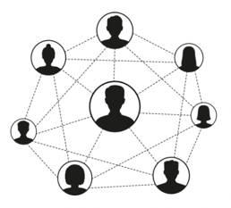
Fremvisning | 

Elevindflydelse/elevperspektiver (Før - under – efter - metoder) | 
Fag og mål:  ’ | 
Workshops (Indhold) | 
Differentiering/forskellige kravsspecifikationer | 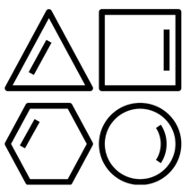
Feedback – feedforward (struktur) | 
Fejring og evaluering af projektet | 
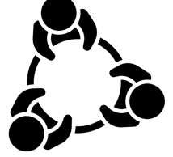
Gruppedannelse:


Materialer og ressourcer:

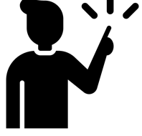
Vigtig læring til næste skridt:

-

